**Возможности программного продукта КРЕДО ТРАНСКОР 3.0 для задач дорожного строительства**

*Будо А.Ю. (Белорусский национальный технический университет)*

*Будо Ю.П. (Полоцкий государственный университет)*

**В настоящее время можно наблюдать стремительное распространение спутниковых технологий во многих областях деятельности, что объясняется высокой точностью и быстротой получения информации. Массовое внедрение глобальных навигационных спутниковых систем в топографо-геодезическое производство открывает широкие возможности для повышения качества работ, снижения трудозатрат при их производстве. С другой стороны, использование спутникового оборудования требует от современных инженеров, понимания основ высшей геодезии и умения работать с многочисленными системами координат. Уменьшить трудоёмкость решения задач по преобразованию координат между системами можно при помощи специализированных программных продуктов, одним из которых является система, разрабатываемая белорусской компанией Кредо-Диалог, и имеет название ТРАНСКОР [1]. Данный программный продукт хорошо зарекомендовал себя и пользуется популярностью среди инженеров СНГ. Программа проста в освоении, поскольку в ее основе лежит удобная и привычная для большинства геодезистов платформа Кредо ДАТ. Программный продукт ТРАНСКОР в первую очередь предназначен для трансформации или пересчёта координат, а также для установления параметров связи между системами координат. А также обладает рядом дополнительных функциональных возможностей:**

1. Преобразование геоцентрических, геодезических, плоских и локальных систем координат.
2. Определение ключей местных систем координат.
3. Поддержка большого количества геодезических и картографических проекции.
4. Создание ведомостей по всем видам работ с трансформацией координат.
5. Расчет аномалий и высот при помощи модели геоида.
6. Установление параметров связи систем координат.
7. Поиск параметров геоцентрического перехода.

**На рис.1 показан внешний вид главного окна программы**

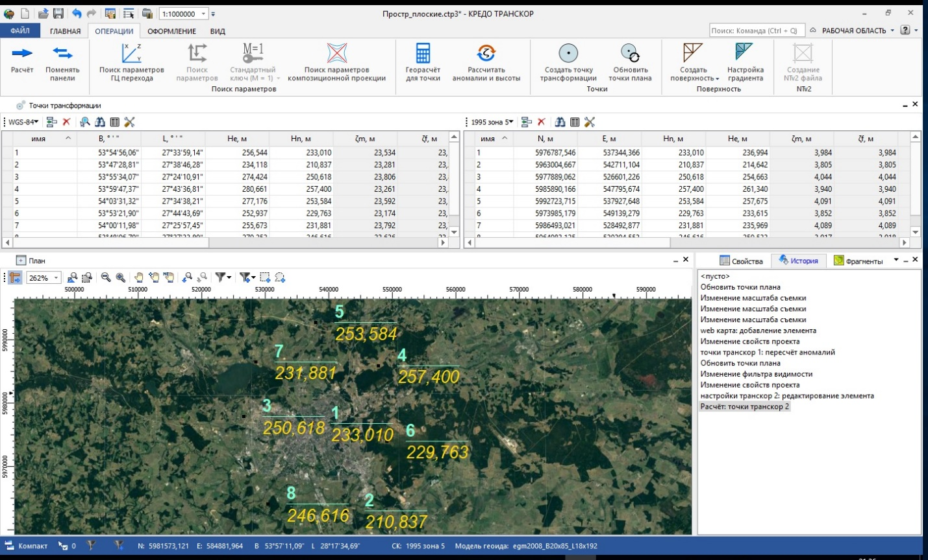

**Рис.1. Интерфейс программного продукта КРЕДО ТРАНСКОР 3.0**

**Интерфейс программы включает в себя несколько окон, главными из которых являются окна с исходными и целевыми системами координат и координатами точек в них, которые могут быть как проимпортированы из текстового файла (Рис.2), так и введены с клавиатуры.**

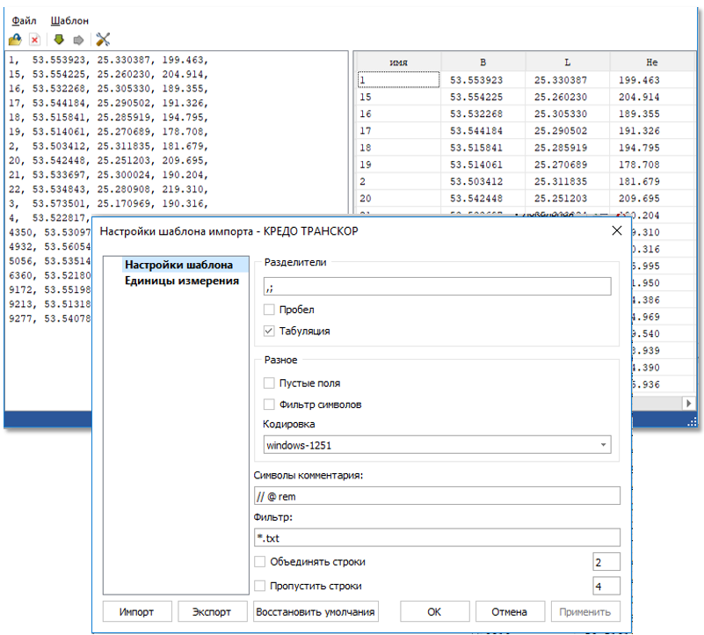

**Рис.2. Окно импорта координат из текстовых файлов**

**Выбрать необходимые для работы системы координат, а также задать их параметры можно в Библиотеке геодезических данных (Рис.3), которая содержит также эллипсоиды, датумы и геоиды, используемую в странах СНГ. Также есть возможность выполнить импорт систем координат из международной базы EPSG (European Petroleum Survey Group), пересчёт в которые осуществляется через популярную библиотеку PROJ4.**

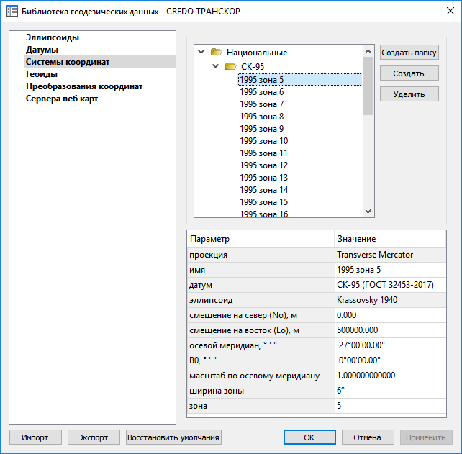

**Рис.3. Библиотека геодезических данных**

**За последнее десятилетие использование веб-карт стало неотъемлемой частью в работе каждого специалиста. В версии 3.0 программы ТРАНСКОР реализована возможность подключения картографических сервисов. Данные сервисов в режиме реального времени подгружаются в проект с учетом системы координат, заданной в Свойствах проекта, позволяя таким образом отслеживать положение объектов на карте или космическом снимке. Например, для просмотра сервиса Google Maps доступны четыре типа данных: карты, спутник, рельеф и гибрид (совместное изображение спутниковых снимков и картографической информации). После подгрузки веб-карты, в заданной пользователем системе координат, выполняется её импорт в проект с нужным уровнем детализации, получая, таким образом, растровое изображение, к которому можно затем дополнительно применить трансформацию по двум, трём или четырём точкам.**

**Появление и использование большого количества систем координат и проекций [2] связано с невозможностью отобразить эллипсоидальную поверхность Земли на плоскости без искажений. Выбирая систему координат и используемую в ней проекцию, можно регулировать характер этих искажений. Например, в используемой в РБ государственной системе координат СК-95 используется проекция Гаусса-Крюгера, в которой нулевые искажения вдоль осевого меридиана. При удалении от осевого меридиана размер искажений возрастает, достигая для территории РБ относительной ошибки 1:2000 на краю шестиградусной зоны, т.е. линия длиной 1 километр, измеренная на местности, будет отображаться на плане или карте размером на 50 см большим. Таким образом, проекция Гаусса-Крюгера подходит для объектов, вытянутых с севера на юг. А для объектов, вытянутых с запада на восток, можно использовать коническую проекцию Ламберта, для которой точки с наименьшими искажениями будут располагаться вдоль стандартных параллелей. Часто вытянутые объекты, например, автомобильные дороги имеют произвольное расположение и подобрать для них наилучшую классическую проекцию становится проблематично. Для решения такой задачи доктором технических наук, профессором кафедры «Геодезия и аэрокосмические геотехнологии» Белорусского национального технического университета В.П. Подшиваловым в 1998 г. предложен новый класс проекций, формирование которых возможно в автоматическом режиме [3]. Такие проекции объединяют достоинства геодезических и картографических проекций: высокую точность, разнообразие и приспособляемость к форме и размерам изображаемой территории. На основе теории, разработанной профессором В.П. Подшиваловым, в программу Кредо ТРАНСКОР 3.0 добавлен функционал вычисления оптимальных параметров композиционной проекции, которая обеспечивает минимальные искажения для больших площадных и протяженных линейных объектов произвольной ориентации.**

**Композиционная проекция -это комбинированный вид проекции, представляющий собой объединение двух проекций: конической и поперечно-цилиндрической с различными коэффициентами влияния с итоговым суммарным значением коэффициентов влияния равным 1.0. Использование этой проекции позволяет добиться оптимальных условий отображения конкретной области и подбора для этой области наилучшего варианта коэффициентов влияния конической и поперечно-цилиндрической проекции. Проекция предназначена для использования на территориях где стандартные проекции на отдельных участках имеют значительные отклонения масштабного коэффициента от 1.0 – протяженных линейных и площадных объектах пересекающих несколько 6-ти градусных зон. Расчет оптимальных коэффициентов влияния двух проекций в Кредо ТРАНСКОР 3.0 выполняется автоматически, он зависит от полноты указанных пользователем пунктов, описывающих объект. Моделирование масштабов изображений в композиционных проекциях сохраняет и основное преимущество исходных проекций – они остаются конформными.**

**Чтобы рассмотреть преимущество композиционной проекции, рассмотрим следующий пример. Имеется участок автомобильной дороги Орша – Брест, для которого необходимо подобрать оптимальную проекцию. В таблице 1 можно увидеть координаты точек в системе координат WGS84. В таблице 2 приведены координаты (колонка 2, 3) этих же точек в СК-95 (зона 5), а также масштабные коэффициенты искажений (колонка 5) и относительная ошибка масштаба искажений (колонка 4). На рис.4 приведены параметры композиционной проекции, которые в автоматическом режиме были рассчитаны в программе Кредо ТРАНСКОР 3.0. В таблице 3 представлены координаты точек в композиционной проекции (колонка 2, 3), относительная ошибка масштаба искажений (колонка 4) и значение масштаба искажений (колонка 5).**

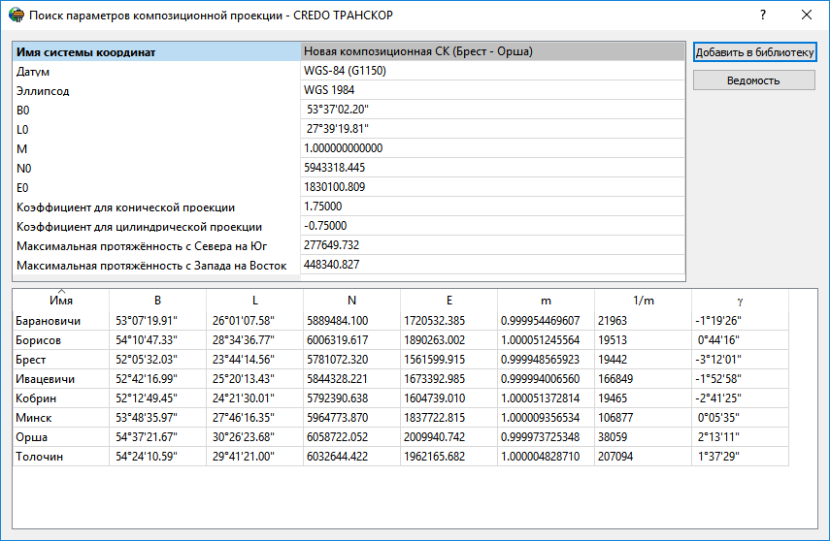

**Рис.4. Диалог автоматического поиска параметров композиционной проекции**

**Таблица 1. Координаты пунктов трассы в WGS-84**

|  |  |  |  |
| --- | --- | --- | --- |
| **Название пункта** | **Широта** | **Долгота** |  |
| 1 | 2 | 3 |  |
| Барановичи | 53°07'19.91" | 26°01'07.58" |  |
| Борисов | 54°10'47.33" | 28°34'36.77" |  |
| Брест | 52°05'32.03" | 23°44'14.56" |  |
| Ивацевичи | 52°42'16.99" | 25°20'13.43" |  |
| Кобрин | 52°12'49.45" | 24°21'30.01" |  |
| Минск | 53°48'35.97" | 27°46'16.35" |  |
| Орша | 54°37'21.67" | 30°26'23.68" |  |
| Толочин | 54°24'10.59" | 29°41'21.00" |  |

**Таблица 2. Результаты пересчёта в СК-95 (зона 5)**

|  |  |  |  |  |
| --- | --- | --- | --- | --- |
| **Название пункта** | **N, м** | **E, м** | **1/m** | **m** |
| 1 | 2 | 3 | 4 | 5 |
| Барановичи | 5888788.912 | 434435.199 | 18963 | 1.000052735313 |
| Борисов | 6007199.357 | 603080.741 | 7673 | 1.000130322022 |
| Брест | 5778750.023 | 276544.370 | 1632 | 1.000612751557 |
| Ивацевичи | 5843177.766 | 387724.025 | 6466 | 1.000154661423 |
| Кобрин | 5790535.325 | 319581.560 | 2504 | 1.000399425914 |
| Минск | 5965163.379 | 550927.630 | 31434 | 1.000031812544 |
| Орша | 6060787.916 | 722277.265 | 1650 | 1.000605960804 |
| Толочин | 6034219.968 | 674742.096 | 2670 | 1.000374501831 |

**Таблица 3. Результаты пересчёта в композиционную проекцию**

|  |  |  |  |  |
| --- | --- | --- | --- | --- |
| **Название пункта** | **N, м** | **E, м** | **1/m** | **m** |
| 1 | 2 | 3 | 4 | 5 |
| Барановичи | 5889484.100 | 1720532.385 | 21963 | 0.999954469607 |
| Борисов | 6006319.617 | 1890263.002 | 19514 | 1.000051245564 |
| Брест | 5781072.320 | 1561599.915 | 19442 | 0.999948565923 |
| Ивацевичи | 5844328.221 | 1673392.985 | 166849 | 0.999994006560 |
| Кобрин | 5792390.638 | 1604739.010 | 19466 | 1.000051372814 |
| Минск | 5964773.870 | 1837722.815 | 106877 | 1.000009356534 |
| Орша | 6058722.052 | 2009940.742 | 38059 | 0.999973725348 |
| Толочин | 6032644.422 | 1962165.682 | 207095 | 1.000004828710 |

**По значениям рассчитанных масштабов, можно графически изобразить поверхность**

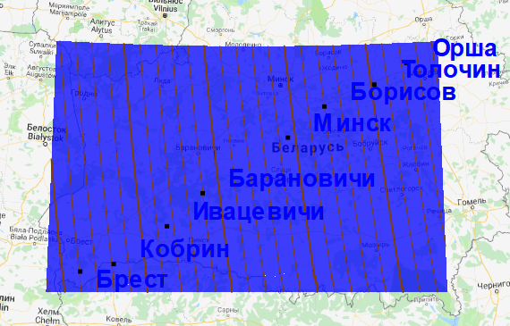

**Рис.6. Поверхность, построенная по значениям масштабных искажений для СК-95**

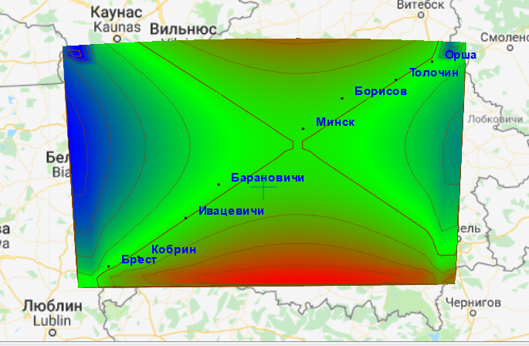

**Рис.6. Поверхность, построенная по значениям масштабных искажений для композиционной проекции**

**Из сравнения таблиц 2 и 3 можно заметить, что наибольшие искажения будут получены для точек в районе г.Бреста. Так для этого города в СК-95 наибольшее отклонение от единичного масштаба составляет 0.000612752, для композиционной проекции: 0.000051373, что на порядок меньше. Сравнивая относительные ошибки масштабов для СК-95 получаем разброс от 1:31434 (г. Минск) до 1:** 1632 (г. Брест). Для композиционной проекции разброс существенно меньше: от 1:207095 (г. Толочин) до 1:19442 (г. Брест).

**По полученным результатам можно сделать вывод, что композиционная проекция для данного участка автомобильной дороги имеет наименьшие искажения масштабов, и является оптимальной для данного объекта.**

**Также следует отметить, что для менее протяжённых объектов использование композиционной проекции позволяет получить масштабные коэффициенты, значения которых близки друг к другу, что позволяет на всём протяжённом объекте использовать в тахеометрах одни и те же настройки линейного масштаба, что сокращает период геодезических работ и уменьшает вероятность появления ошибок при выполнении топографической съёмки местности и выносе осей дороги.**

**Список литературы:**

1. <https://credo-dialogue.ru/produkty/korobochnye-produkty/197-credo-transkor-naznachenie.html>
2. <https://www.jasondavies.com/maps/transition/>
3. Подшивалов, В.П. Теоретические основы формирования координатной среды для геоинформационных систем / В.П. Подшивалов. – Новополоцк: Научное издание ПГУ, 1998 г. – 125 с.